长沙幼儿师范高等专科学校
2025年体育特长生高职单招方案

为进一步推进我校体育、艺术后备人才的培养，规范特长生的招生工作，根据《湖南省教育厅关于做好湖南省2025年高职（高专）院校单独招生工作的通知》（湘教通〔2024〕271号）和《关于做好我省2025年高职院校单独招生工作具体事项的通知》（湘教考通〔2025〕1号）文件要求，结合学校实际，特制订本招生方案。
一、招生项目与计划
我校体育特长生招生计划严格按照湖南省教育厅有关规定执行，计划总数10人。具体各项目计划如下：
类别 | 项目 | 计划数
体育特长生 | 羽毛球 | 2
体育特长生 | 排球 | 5
体育特长生 | 健美操（啦啦操） | 3
合 计 |  | 10
二、报考条件
1.符合我省2025年普通高考（含对口招生考试）报名条件并已参加高考报名；
2.报考我校体育特长生的基本条件：德、智、体全面发展，身体健康，无伤病；在高中（中职）期间获得政府部门主办的体育竞赛省级及以上前八名（省级三等奖以上）、地市级前三名（市级三等奖以上）、或具备运动员二级证书。
三、报考流程
（一）参加单独招生报名，报考时间：2025年2月18日－2月25日17:00。
（二）注意事项。
1.体育特长生可在学校单招专业范围内自行选择报考专业。
2.考生往返交通费、食宿费自理。
3.考生专项测试前，请自行购买好人身意外伤害保险及医疗保险。
4.专项测试不另收取报名及测试费用（单招考试报名费须正常缴纳，缴费时间与普通考生一致）。
5.我校录取的体育特长生在校学习期间，必须遵守学校的有关规定，服从安排，参加学校组织的有关体育训练和比赛活动，承担个人应尽的义务。在校期间代表学校获得省级及以上比赛奖项的学生，按我校相关奖励政策予以奖励。
四、资格审查
学生在2月22日8:00前，将《2025单独招生体育特长生报名表》（附件）、身份证正反面扫描件和获奖证书扫描件等材料，通过电子邮件方式，提交至我校招生就业处进行审核（电子邮箱地址：csyesfgdzkxx@163.com；招生办联系人：杨老师0731-85657813。审核通过后方可取得体育特长生报考资格。
五、现场确认
取得体育特长生报考资格的考生，请于2025年3月7日到我校田径场体育组办公室进行现场确认。现场确认准备材料：《2025单独招生体育特长生报名表》、获奖证书原件和复印件等。

六、专项测试
1.测试时间及地点。我校体育特长生专项测试安排在2025年3月7日，具体测试地点为：体育特长生专项测试安排在田径场（暂定）。
2.测试流程及方式。身份验证-检录（排序）-正式测试等
3.各项目的测试内容及要求如下：

类别 | 具体项目 | 测试内容
体育特长生 | 羽毛球 | 1斜线吊球  2勾对角  3实战考核
体育特长生 | 排球 | 1.助跑摸高  2.发球  3.扣球  4.接发球  5.比赛能力
体育特长生 | 健美操/啦啦操 | 1.纵劈腿  2.10秒快速俯卧撑  3.10秒仰卧两头起  4.30秒屈体分腿跳  5.专项技术（啦啦操或健美操）
七、合格考生名单确定与公示
1.取得合格资格的考生参与后续录取，未取得合格资格的考生不录取。
2.取得合格资格的考生名单将于3月7日在我校官方网站予以公布。
八、录取原则
1.体育特长生按照分数优先、遵循志愿的原则进行录取。
2.项目测试成绩低于满分60%的为不合格，不予录取。文化素质测试成绩低于满分的30%的为不合格，不予录取。
3.综合成绩计算方式：综合成绩=文化素质测试成绩+专项测试成绩。文化素质测试总分为300分（总分非300分的，换算成300分制），专项测试成绩总分为300分。同分排序规则为：专项测试成绩、文化素质成绩。
4.严格按照专业小项的计划数，依据取得合格资格考生的综合成绩从高分到低分进行排序录取，某专业小项生源不足时，所剩计划不用于录取其他专业小项的学生，转为录取普通类单招考生。
5.被录取的体育特长生不得转专业。
九、入校复查
新生入学后3个月内，学校按照招生政策规定对新生报名资格、身心状况、录取手续及程序、录取资格、优惠资格及相关证明材料等进行复查复核。对复查复核发现的问题，学校将集中研究处理，凡属弄虚作假者，一经查实，取消其入学资格。对于弄虚作假情节严重或涉嫌冒名顶替上大学的，移送相关部门调查处理。
十、监督机制
我校纪委对特长生招生考试工作进行全程监督，如发现我校特长生招生工作存在违纪违规行为，请直接向我校纪委反映，监督电话：0731-85657804。
- 联系方式
我校体育特长生招生考试工作由招生部门牵头，具体专项测试由教务处和公共课部共同组织实施。联系人及联系方式如下：
招生就业处：杨老师0731-85657813；
学前教育学院（体育特长）：欧老师15111220262；
- 其他事项
本方案适用于我校2025年体育特长生高职单招。其解释权属于长沙幼儿师范高等专科学校。如遇教育部、湖南省教育厅相关招生政策调整，以公布的最新政策为准。
附件1：2025年单独招生体育特长生专项测试办法及评分细则
附件2：2025年单独招生体育特长测试申请表

长沙幼儿师范高等专科学校
2024年12月27日

附件1：体育特长生专项测试办法及评分细则

羽毛球测试标准
一、测试内容与分值
测试内容 | 分值
斜线吊球 | 90分
勾对角 | 90分
实战考核 | 120分

二、测试方法与评分标准

（一）斜线吊球（90分）（正手吊斜线和头顶吊斜线）
1.测试方法：由发球员发后场高远球，测试者站在中场区域采用后退步法快速吊球，球应落在距球网120cm处与左（右）单打边线合围的对方场区（注：吊球路线为斜线），左右各5次，记成功次数。

2.评分标准（表1、表2）
表1斜线吊球评分表
分值 | 60 |  | 54 | 48 | 42 | 36
成绩（个） | 10 |  | 9 | 8 | 7 | 6
分值 | 30 | 24 | 18 | 12 | 6 | 0
成绩（个） | 5 | 4 | 3 | 2 | 1 | 0
表2技评分
等级 | 优 | 良 | 中 | 差
分值 | 30—24分 | 23—17分 | 16-10分 | 9分及以下
标准 | 动作正确、协调，击球到位。 | 动作正确、协调，击球基本到位。 | 动作基本正确、协调，击球基本到位。 | 动作不正确、协调，击球不到位。

（二）勾对角（90分）(正手勾对角和反手勾对角)
1.测试方法：由发球员抛网前球，测试者站在中场区域采用前场步法进行勾对角，球应落在距球网120cm处与左（右）单打边线合围的对方场区，左右各5次，记成功次数。

2.评分标准：（表3、表4）
表3勾对角评分表
分值 | 60 |  | 54 | 48 | 42 | 36
成绩（个） | 10 |  | 9 | 8 | 7 | 6
分值 | 30 | 24 | 18 | 12 | 6 | 0
成绩（个） | 5 | 4 | 3 | 2 | 1 | 0

表4技评分
等级 | 优 | 良 | 中 | 差
分值 | 30—24分 | 23—17分 | 16-10分 | 9分及以下
标准 | 动作正确、协调，击球到位。 | 动作正确、协调，击球基本到位。 | 动作基本正确、协调，击球基本到位。 | 动作不正确、协调，击球不到位。

（三）实战考核（120分）
1.测试方法：通过比赛观察考生技术动作、认真态度、拼搏精神和应激行为，评定考生实战能力的优差。

2.评分标准（表5）

表5实战能力评分表
等级 | 优 | 良 | 中 | 差
分值 | 120—90分 | 89—60分 | 59-30分 | 29分及以下
标准 | 技术动作非常标准，态度积极认真，拼搏精神顽强，情绪稳定，每球必争，领先时不放松，落后时不急不躁，举止文明礼貌。比赛胜场较多 | 技术动作比较标准，态度比较积极认真，拼搏精神较好，情绪不够稳定，想赢怕输不够自信，有些急躁。比赛胜场居中 | 技术动作不够标准，态度不够积极认真，拼搏精神一般，情绪易波动，动作较紧张，失误增多。比赛胜场少 | 技术动作不标准，态度不认真，拼搏精神差，情绪紧张反常，动作错误。比赛无胜场。

排球测试标准
一、测试内容及分值
测试内容 | 分值
摸高 | 30分
发球 | 30分
扣球 | 40分
接发球 | 40分
比赛能力 | 160分
注：合计300分，按实际得分直接记入总分。

二、助跑摸高（30分）
测试方法：考生助跑双脚起跳摸高，单手触摸有固定标尺的高物，记录绝对高度。每人两次机会，取最好成绩。
摸高测试折分表（米）
女子 | 2.95及以上 | 2.91-2.94 | 2.86-2.90 | 2.81-2.85 | 2.76-2.80 | 2.71-2.75 | 2.66-2.70 | 2.61-2.65 | 2.56-2.60 | 2.51-2.55 | 2.50以下
男子 | 3.25及以上 | 3.21-3.24 | 3.16-3.20 | 3.11-3.15 | 3.14-3.10 | 3.05-3.13 | 3.00-3.04 | 2.95-2.99 | 2.90-2.94 | 2.85-2.89 | 2.84以下
分值 | 30 | 27 | 24 | 21 | 18 | 15 | 12 | 9 | 6 | 3 | 0

三.发球（30分）
测试方法：考生在发球区内任意位置连续发球10次，每次发球根据落点区域的不同获得相应的分数，累计10次发球得分为最终成绩。
评分标准：发球落点进入A区(中线后距离两边边线内1.5米，距离端线内1米的区域)，得3分；进入场地其他区域得2分；发球失误或犯规不得分。如下图所示。
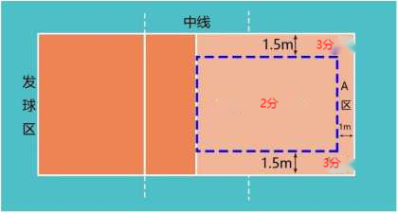

四.扣球（40分）
测试方法：考生3人一组，依次轮流扣考评员或考生（二传）从网前二传位置的传球。每名考生先扣5次直线，再扣5次斜线，共扣球10次，根据落点区域的不同获得相应的分数，累计10次扣球得分为最终成绩。扣球位置（二或四号位）考生可自行选定。如下图所示。
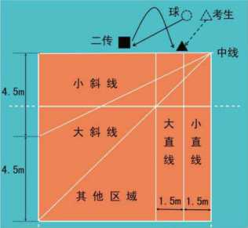
评分标准：
扣球技术动作必须完整。搓吊球技术（引臂和挥臂击球动作中，肘关节未高于肩）和击出球呈抛物线飞行，属于犯规技术，不得分。
直线扣球评分：
（1）扣球落点在1.5米小直线区内，得4分；
（2）扣球落点在1.5米大直线区内，得2分；
（3）扣球落点在场内直线区以外的其它区域，得1分；
（4）扣球失误或犯规技术，得0分。
斜线扣球评分：
（1）扣球落点在小斜线区内，得4分；
（2）扣球落点在大斜线区内，得2分；
（3）扣球落点在场内斜线区以外的其它区域，得1分；
（4）扣球失误或犯规技术，得0分。
五.接发球（40分）
测试方法：考生在规定区域内准备，接考评员从对方场区发的各种来球，左半场区接5次，右半场区接5次，共接10次来球。如下图所示。每次根据垫球进入区域的不同获得相应的分数，累计10次接发球得分为最终成绩。
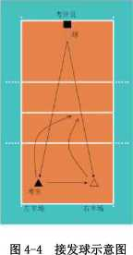
评分标准：
如下图所示，距右侧边线1.5米处，由中线和三米线形成一个3X3米的正方形区域，在距离三米线1米处，画一条平行于三米线的直线，将正方形区域分成A、B两部分。靠球网部分为A区（2X3米），靠三米线部分为B区（1X3米）。
垫球高于球网1米以上，进入A区，得4分；
垫球高于球网1米以上，进入B区，得2分；
垫球进入其它区域，垫球高度不够1米以上或垫球失误均不得分。
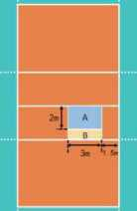
六.比赛能力（160分）
测试方法：视测试人数分队进行比赛（可由考评员向两边抛球进行），比赛时间10分钟，或根据轮转等实际测试情况由主考确定每组比赛时间。
评分标准：考评员参照实战能力评分细则（下表），独立对考生的技术动作规范、协调程度，运用效果，战术意识以及个人实战能力等方面进行综合评定。
等级（分值范围） | 评价标准
优（121—160） | 技术动作规范协调，运用效果良好；战术意识及个人实战能力很强。
良(91-120) | 技术动作较规范协调，运用效果良好；战术意识及个人实战能力较强。
中（61-90） | 技术动作规范程度、协调性及运用效果一般；战术意识及个人实战能力一般。
差（60以下） | 技术动作规范程度、协调性及运用效果较差；战术意识及个人实战能力较差。

健美操/啦啦操专项测试标准
一、考试内容与分值
测试内容 | 分值
纵劈腿 | 30分
10秒快速俯卧撑 | 40分
10秒仰卧两头起 | 40分
30秒屈体分腿跳 | 40分
专项技术（啦啦操或健美操） | 150分
注：合计300分，按实际得分直接记入总分。

二、测试方法与评分标准
（一）纵劈腿（30分）
1.考试细则：两腿伸直前后分开, 腿贴于地面成一条直线，上体正直。
2.评分标准：每离地面1厘米扣5分。
（二）10秒快速俯卧撑（40分）
1.考试细则：俯撑臂屈伸（俯卧撑），屈臂时肩至少平于肘， 推
起时两臂完全伸直，身体始终成一直线，头颈自然伸直。
2.评分标准：10秒钟内计次数，男生15次，女生13次。每少1
次扣5分。
（三）10秒仰卧两头起（40分）
1.考试细则：仰卧两头起，两腿并拢伸直，上体正直，手指尖触
碰脚背。
2.评分标准：10秒钟内计次数，男生15次，女生13次。每少1
次扣5分。
（四）30秒屈体分腿跳（40分）
1.考试细则：
（1）屈体分腿跳：双腿起跳，屈体分腿，双腿平行或高于水平面，躯干与双腿夹角不大于60度。
2.评分标准：30秒钟内计次数，男生10次；女生8次；每少1次扣5分。
（五）专项技术（150分）
1.考试细则：
根据啦啦操、健美操竞赛规则自编成套组合，成套动作时间在1:20-1:30秒之内，音乐自备。
2.测试方法及要求
啦啦操：
（1）舞蹈啦啦操：花球、爵士、街舞、自由舞蹈任选一种，要求：动作风格突出、成套中包含跳步、转体、平衡与柔韧、翻腾动作中至少6个难度动作，每类别至少有一个难度动作，操化动作具有表现力。
（2）技巧啦啦操：要求动作风格突出，成套中包含翻腾（至少2个）、跳步（2连跳）、转体动作等，操化动作具有表现力。
健美操：
（1）成套动作展示(竞技健美操）。考评员对考生成套动作的项目特点、艺术性、难度水平、动作完成质量及表现力等方面进行综合评定。
（2）竞技健美操成套操化动作为9个八拍，其中必须出现一个操化单元（4个八拍）；难度动作中必须出现三类5个根命组难度，允许最多完成2个来自同一根命组的根命名动作，最多展示两次文森姿态（在难度过程中任意阶段出现的文森造型都将被记作一次文森姿态）。男单、女单难度动作9个，男单、女单成套中最多允许3串难度连接，每串最多3个难度。男单、女单允许完成技巧+技巧的技巧动作连接，最多允许1次。
男单：
（1）必须完成根命组 4 中的 1 个动作。
（2）不允许完成根命组 8 中的动作
（3）B 组难度不允许完成落地成劈腿动作。
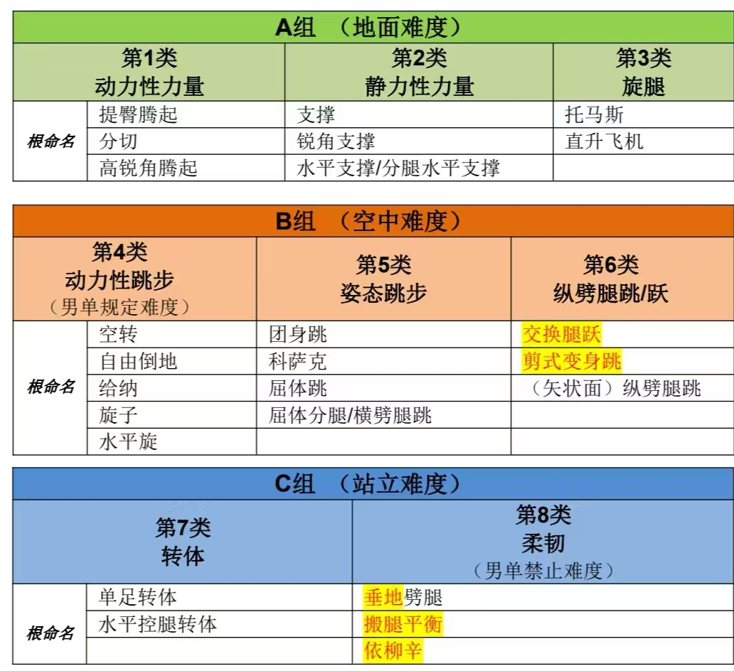
（具体参照国际体操联合会2022-2024周期竞技健美操评分规则）
3.成绩评定：成套动作满分为150分。由考评员按评分规则要求进行评分。

三、补充说明
1.要求考生着装必须适合动作完成，考生建议穿运动装或比赛服参加测试，严禁穿戴具有明显个人、单位或机构标识的衣服、鞋袜或者装饰（如XXX中学、培训机构、或特殊图案等），否则不予参加测试。
2.自编成套动作所用音乐由考生自备U盘，要求U盘上仅有本次考试所用的1首音乐。考试中如发生U盘音质不清、不读盘等问题，一律由考生本人负责。
3.考生从啦啦操/健美操中任选一项进行专项技术测试。

附件2 2025单独招生体育特长生报名表
长沙幼儿师范高等专科学校
2025单独招生体育特长生报名表
考生姓名 |  | 高考考生号 |  |  |  |  | 相片  （1寸）
毕业学校 |  | 民族 |  | 性别 |  |  | 相片  （1寸）
身份证号码 |  |  | 出生年月 |  |  |  | 相片  （1寸）
符合报名条件证明（符合一项即可） | 1.省级及以上前八名或省级三等奖以上（ ）  2.地市级前三名或市级三等奖以上（ ）  3.或具备运动员二级证书（ ）  注：在相应项目括号内打√；本表和证书扫描件在2月22日8:00前，发学校招生办电子邮箱csyesfgdzkxx@163.com。
报考专业 | （我校2025年单招专业内任选1个）
申请测试项目（限选一项） | 羽毛球（ ）女子排球（ ）健美操（ ）  注：在相应项目括号内打√。
本人自愿申请长沙幼儿师范高等专科学校2025年单独招生体育特长测试，我已知晓体育特长测试办法、评分细则和录取规则，测试过程中，我将秉持体育精神、遵守测试规则和流程、服从考官安排，避免测试中可能发生的意外损伤。
特此申请。
申 请 人：
联系电话：
2025年 月 日

